

Základní škola a Střední škola CREDO, o.p.s.
Číslo projektu: CZ.1.07/1.4.00/21.2963

Elektrárny
Výukový materiál č.: VY_32_INOVACE_113_Elektrárny

Vypracoval: Mgr. Ondřej Vraj

Určeno pro 9. ročník ZŠ praktické
Vzdělávací oblast: Člověk a příroda
Vzdělávací obor: Fyzika
Tematický okruh: Fyzika pro 9. ročník ZŠ praktické
Vytvořeno dne: 12. 2. 2013
Odpilotováno ve výuce dne: 14. 2. 2013

Anotace: Učební materiál pro žáky 9. ročníku ZŠ praktické zaměřený na učivo o základních typech elektráren. Druhá část je určena jako pracovní listy k vytištění a skupinové a individuální práci žáků.

Elektrárny

Největší generátory jsou v elektrárnách. Vyrábějí elektrickou energii pro domy, továrny nebo vlaky. Elektrická energie přichází po drátech z elektrárny až ke spotřebičům, kde se spotřebovává.
Nejčastějšími typy elektráren jsou vodní, tepelné, větrné a jaderné.
U vodní elektrárny je turbína. To je velké kolo s lopatkami, které je spojeno s generátorem. Voda dopadá na turbínu, roztáčí ji a tím pohání generátor.
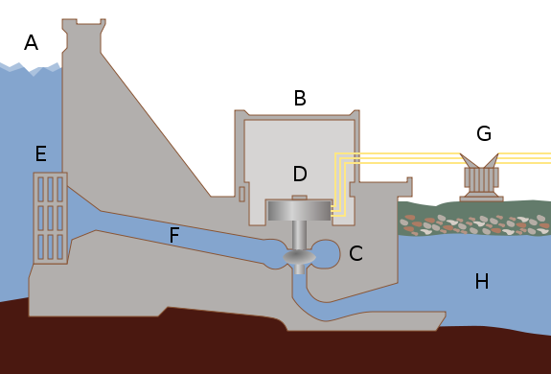obr. 1.

- A - hladina přehradní nádrže
- B - Budova elektrárny
- C - turbína, kolem ní rozváděcí kolo a pod ní odtokový kanál
- D - generátor na společné ose s turbínou
- E - uzávěr
- F - přívodní kanál
- G - transformátor, napojující elektrárnu do rozvodné sítě
- H - odtok
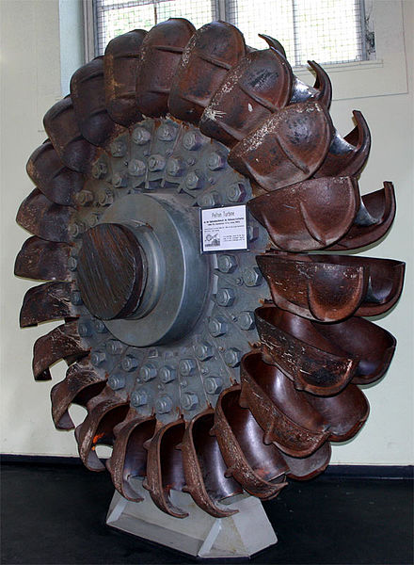obr. 2: Vodní turbína

U větrné elektrárny roztáčí generátor vítr.
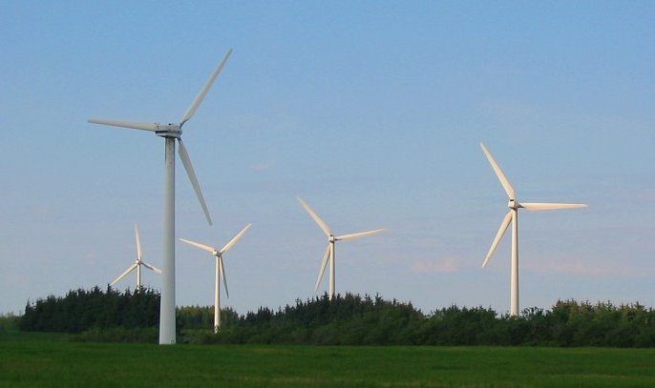obr. 3: větrné elektrárny

V tepelné a jaderné elektrárně roztáčí generátor horká pára. Ta vzniká ohřevem vody. U tepelné elektrárny se topí uhlím, u jaderné se používá jako palivo uran. Tepelné elektrárny mají vysoké komíny, ze kterých unikají nečistoty ze spalování uhlí do okolí. Jaderné elektrárny takové komíny mít nemusí, protože při spalování uranu nečistoty nevznikají.

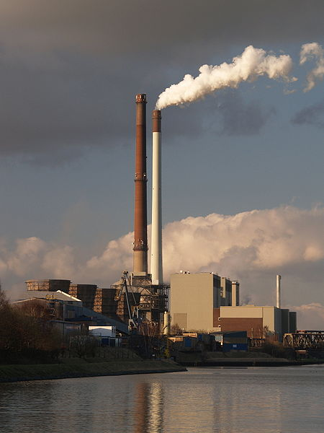obr.4: Tepelná elektrárna
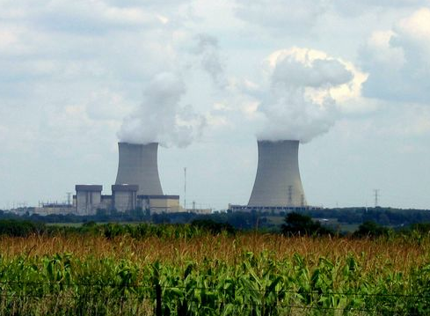obr. 5: Jaderná elektrárna s chladícími věžemi
Úkoly:

1. Pod obrázky napiš, o jaký typ elektrárny se jedná:

…………………………………. …………………………
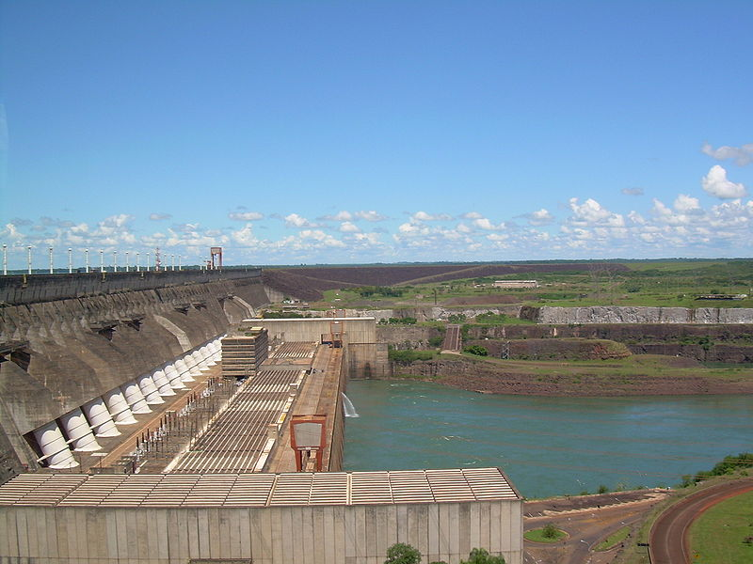

obr.6

……………………………….. ……………………………………

2. Napiš, z čeho se bere energie, která se využívá v jednotlivých typech elektráren:

vodní elektrárna………………………………………………………..

větrná elektrárna……………………………………………………….

tepelná elektrárna………………………………………………………

jaderná elektrárna………………………………………………………

Zdroje:

MACHARÁČEK, Martin. Fyzika: pro 9. ročník zvláštní školx. 1. vyd. Praha: Septima, 1996. ISBN 80-85801-70-1.

obr.1: TOMIA. File:Hydroelectric dam-letters.svg. Wikimedia Commons [online]. 2008 [cit. 2013-02-12]. Dostupné z: http://commons.wikimedia.org/wiki/File:Hydroelectric_dam-letters.svg
obr. 2: AF3. Soubor:Peltonturbine-1.jpg. Wikimedia Commons [online]. 2005 [cit. 2013-02-12]. Dostupné z: http://cs.wikipedia.org/wiki/Soubor:Peltonturbine-1.jpg
obr. 3: SIENICKI, Tomasz. Soubor:Turbiny wiatrowe ubt.jpeg. Wikimedia Commons [online]. 2004 [cit. 2013-02-12]. Dostupné z: http://cs.wikipedia.org/wiki/Soubor:Turbiny_wiatrowe_ubt.jpeg
obr.4: PAUL, Arnold. Soubor:Coal power plant Datteln 1.jpg. Wikimedia Commons [online]. 2006 [cit. 2013-02-12]. Dostupné z: http://cs.wikipedia.org/wiki/Soubor:Coal_power_plant_Datteln_1.jpg
obr.5: TRACEY, Bill. Soubor:Byron Nuclear Generating Station.jpg. Wikimedia Commons [online]. 2006 [cit. 2013-02-12]. Dostupné z: http://cs.wikipedia.org/wiki/Soubor:Byron_Nuclear_Generating_Station.jpg
obr.6: HERR STAHLHOEFER. File:Itaipu 195.jpg. Wikimedia Commons [online]. 2008 [cit. 2013-02-12]. Dostupné z: http://commons.wikimedia.org/wiki/File:Itaipu_195.jpg

